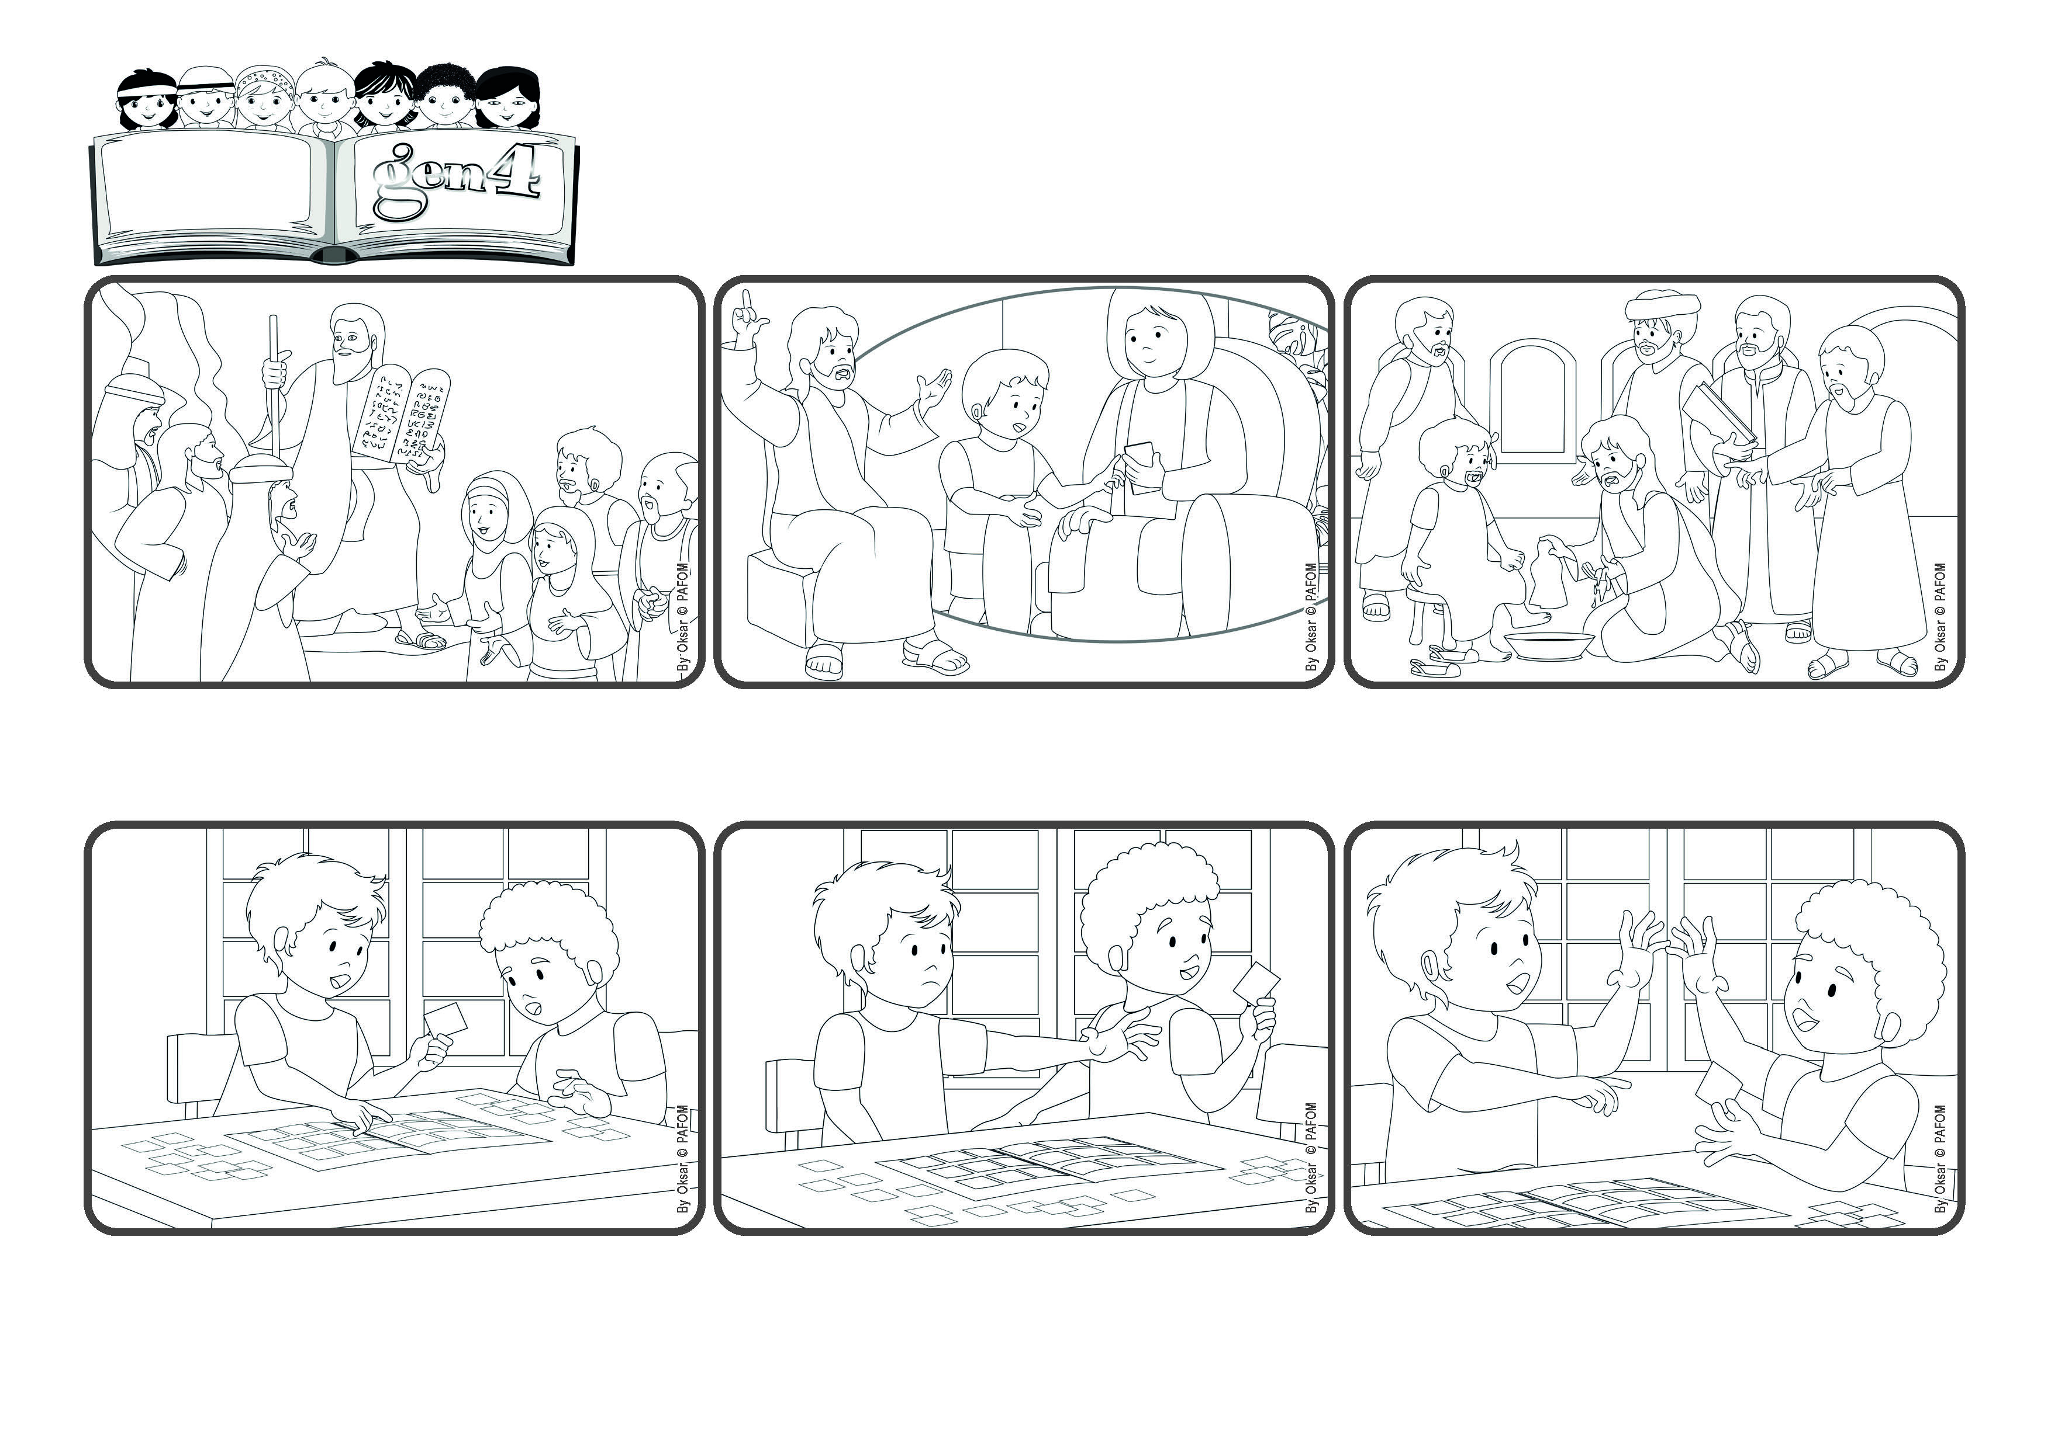

**"Pero no basta con oír el mensaje hay que ponerlo en práctica, de lo contrario se estarían engañando a ustedes mismos. " (Santiago 1,22).**

**Amemos con hechos y no sólo con palabras**

**(SEPTIEMBRE 2024,** de la liturgia del domingo 1 de septiembre, XXII tiempo ordinario)

**Palabra de Vida**



¡Francisco realmente no quiere dársela! Pero ve a su amigo tan feliz... que piensa: aunque sea difícil... ¡yo puedo hacer un acto de amor! Y le dice: ¡entonces tómala, te la doy! ¡Francisco está muy feliz y abraza a Pablo!

Francisco se acerca, toma una figura en la mano y exclama: "¡Qué bonito, esta me hace falta!". Pablo se siente muy mal: “¡Guau! Justo esa que es tan difícil de encontrar. ¡No está repetida, realmente la necesito! Le dice a Pablo.

Hoy Francisco fue a visitar a su amigo Pablo: a ellos les gusta mucho llenar álbumes de figuritas. Pablo está en su habitación y tiene un álbum sobre la mesa, donde está a punto de pegar las figuritas que acaba de comprar.

**“© PAFOM, Ilustraciones y texto realizados por el Centro Gen4”**

**Los Gen4 son los niños del Movimiento del los Focolares fundado por Chiara Lubich.**

El mismo Jesús nos dio el ejemplo. No sólo habló de amor, sino que amó primero, perdonó, amó a todos. Y puede ayudarnos a hacerlo también. Nos pide que nos comprometamos a amar concretamente a quienes pasan junto a nosotros.

Luego, cuando Jesús vino a la tierra, nos ayudó a comprender aún mejor cómo vivir esas leyes, subrayando el amor, que las resume todas. Y muchas veces explicó que no basta sólo con conocerlas, sino que hay que ponerlas en práctica.

¿Recuerdas cuando Moisés subió a la montaña y recibió de Dios los 10 mandamientos? Luego Moisés le explicó al pueblo que poniendo en práctica esas leyes, se vuelven sabios, viven bien y son estimados por los demás pueblos.